Московский Авиационный Институт

(Национальный Исследовательский Университет)

Факультет информационных технологий и прикладной математики

Кафедра вычислительной математики и программирования

**Лабораторная работа №5 по курсу**

**«Операционные системы»**

**Потоки в операционных системах**

| Студент | Гришин Алексей Юрьевич |
| --- | --- |
| Группа | М8О-208Б-21 |
| Вариант | 25 |
| Преподаватель | Соколов Андрей Алексеевич |
| Оценка | 5 |
| Дата | 28.11.2022 |
| Подпись |  |

Москва, 2022.

## **Постановка задачи**

### **Цель работы**

Целью является приобретение практических навыков в:

* Создание динамических библиотек
* Создание программ, которые используют функции динамических библиотек

### **Задание**

Требуется создать динамические библиотеки, которые реализуют

определенный функционал. Далее использовать данные библиотеки 2-мя

способами:

1. Во время компиляции (на этапе «линковки» / linking)
2. Во время исполнения программы. Библиотеки загружаются в память с помощью интерфейса ОС для работы с динамическими библиотеками

В конечном итоге, в лабораторной работе необходимо получить следующие части:

* Динамические библиотеки, реализующие контракты, которые заданы вариантом
* Тестовая программа (программа №1), которая используют одну из библиотек, используя знания полученные на этапе компиляции;
* Тестовая программа (программа №2), которая загружает библиотеки, используя только их местоположение и контракты.

Провести анализ двух типов использования библиотек. Пользовательский ввод для обоих программ должен быть организован следующим образом:

1. Если пользователь вводит команду “0”, то программа переключает одну реализацию контрактов на другую (необходимо только для программы №2);
2. «1 arg1 arg2 ... argN», где после “1” идут аргументы для первой функции, предусмотренной контрактами. После ввода команды происходит вызов первой функции, и на экране появляется результат ее выполнения;
3. «2 arg1 arg2 ... argM», где после “2” идут аргументы для второй функции, предусмотренной контрактами. После ввода команды происходит вызов второй функции, и на экране появляется результат ее выполнения.

#### 

#### **Вариант 25**

| № | Описание | Сигнатура | Реализация 1 | Реализация 2 |
| --- | --- | --- | --- | --- |
| 4 | Подсчёт наибольшего  общего делителя для  двух натуральных чисел | Int GCF(int A, int B) | Алгоритм Евклида | Наивный  алгоритм.  Пытаться  разделить  числа на все  числа, что  меньше A и B. |
| 8 | Перевод числа x из  десятичной системы  счисления в другую | сhar* translation(long x) | Другая  система  счисления  двоичная | Другая  система  счисления  троичная |

## **Общие сведения о программе**

Реализации 1 и 2 первой библиотеки компилируется из файлов gcf/gcf1.c и gcf/gcf2.c соответственно. Используется заголовочный файл stdio.h а также заголовочный файл gcf/gcf.h, который играет роль контракта между основной программой и библиотекой.

Реализации 1 и 2 второй библиотеки компилируются из файлов translation/translation1.c и translation/translation2.c соответственно. Используют вспомогательный заголовочный файл translation/convert/convert.h, так как логика реализаций практически одинаковая за исключением основанием системы счисления. Из стандартной библиотеки используются заголовочные файлы string.h, stdlib.h

Программа №1 компилируется из файла main1.c и использует контрактные заголовочные файлы gcf/gcf.h и translation/translation.h. Также используются заголовочные файлы stdio.h и stdlib.h.

Программа №2 компилируется из файла main2.c и использует те же контрактные заголовочные файлы, что и программа №1. Из стандартной библиотеки используются заголовочные файлы stdio.h и stdlib.h.

### 

### **Системные вызовы**

Используются следующие библиотечные вызовы:

1. dlopen(filename, flag) – загружает динамическую библиотеку, соответствующую имени, переданному в качестве параметра filename. В параметре flag указываются флаги при загрузке динамической библиотеки. Флаг RTLD_NOW означает, что требуется немедленное разрешение всех неопределенных символов. При ошибке возвращается NULL. В случае успеха возвращается указатель на начало библиотеки.
2. dlclose(handle) – убирает ссылку на открытую динамическую библиотеку, переданную в качестве параметра handle. Если количество ссылок стало равным нулю, то динамическая библиотека выгружается из памяти
3. dlsym(handle, sym) – осуществляет поиск символа, указанного в качестве параметра sym, в открытой динамической библиотеке, переданной в качестве параметра handle. В частном случае, в роли символа выступает название функции. При успешном выполнении возвращает указатель, соответствующий символу. В случае ошибки возвращается NULL

### **Общий метод и алгоритм решения**

1. Изучить методы работы с динамическими библиотеками
2. Реализация библиотек согласно контрактам, указанным в задании
3. Реализовать программу №1 и №2

### **Исходный код**

#### **main1.c**

| #include "gcf/gcf.h"  #include "translation/translation.h"  #include <stdio.h>  #include <stdlib.h>  int main() {  while (1) {  int command_id;  scanf("%d", & command_id);  if (command_id == 1) {  int a, b;  scanf("%d %d", & a, & b);  printf("GCF(%d, %d) = %d\n", a, b, gcf(a, b));  } else if (command_id == 2) {  long x;  scanf("%ld", & x);  printf("translation(%ld) = %s\n", x, translation(x));  } else if (command_id == -1) {  break;  } else {  printf("[Error] UnkownCommandId: Id %d is undefined\n", command_id);  exit(3);  }  }  printf("Program exit...\n");  return 0;  } |
| --- |

#### **main2.c**

| #include <stdio.h>  #include <dlfcn.h>  #include <stdlib.h>  int( * gcf)(int, int) = NULL;  char * ( * translation)(long) = NULL;  void * open_dynamic_library(char * filename) {  void * handle = dlopen(filename, RTLD_NOW);  if (handle == NULL) {  printf("[Error] OpenDynamicLibrary: Can't open library '%s'\n", filename);  exit(1);  }  return handle;  }  void * get_symbol(void * handle, char * symbol) {  void * symb = dlsym(handle, symbol);  if (symb == NULL) {  printf("[Error] GetSymbol: Can't get symbol '%s'\n", symbol);  exit(2);  }  return symb;  }  void close_library(void * handle) {  dlclose(handle);  }  int main() {  char * gcf_filenames[] = {  "./libs/libgcf1.so",  "./libs/libgcf2.so"  };  char * translation_filenames[] = {  "./libs/libtranslation1.so",  "./libs/libtranslation2.so"  };  int active_gcf = 0;  int active_translation = 0;  void * gcf_handle = open_dynamic_library(gcf_filenames[active_gcf]);  void * translation_handle = open_dynamic_library(translation_filenames[active_translation]);  gcf = get_symbol(gcf_handle, "gcf");  translation = get_symbol(translation_handle, "translation");  while (1) {  int command_id;  scanf("%d", & command_id);  if (command_id == 0) {  close_library(gcf_handle);  close_library(translation_handle);  active_gcf ^= 1;  active_translation ^= 1;  gcf_handle = open_dynamic_library(gcf_filenames[active_gcf]);  translation_handle = open_dynamic_library(translation_filenames[active_translation]);  } else if (command_id == 1) {  int a, b;  scanf("%d %d", & a, & b);  printf("Result: GCF(%d, %d) = %d\n", a, b, gcf(a, b));  } else if (command_id == 2) {  long x;  scanf("%ld", & x);  printf("Result: translation(%ld) = %s\n", x, translation(x));  } else if (command_id == -1) {  break;  } else {  printf("[Error] UnkownCommandId: Id %d is undefined\n", command_id);  exit(3);  }  }  close_library(gcf_handle);  close_library(translation_handle);  printf("Program exit...\n");  return 0;  } |
| --- |

#### **gcf/gcf1.c**

| #include "gcf.h"  #include <stdio.h>  int gcf(int a, int b)  {  printf("[GCF] Using realization 1...\n");  while(a != 0 && b != 0)  {  if(a > b) a %= b;  else b %= a;  }  return a + b;  } |
| --- |

#### **gcf/gcf2.c**

| #include "gcf.h"  #include <stdio.h>  int gcf(int a, int b)  {  printf("[GCF] Using realization 2...\n");  int m = (a < b) ? a : b;  while(m > 1)  {  if(a % m == 0 && b % m == 0)  return m;  m--;  }  return 1;  } |
| --- |

#### **gcf.gcf.h**

| #ifndef __GCF_H__  #define __GCF_H__  int gcf(int a, int b);  #endif |
| --- |

#### **translation/convert/convert.c**

| #include "convert.h"  #include <stdlib.h>  #include <string.h>  int __get_converted_length(long number, int base) {  int size;  for (size = 0; number > 0; number /= base) size++;  return size;  }  void __reverse(char * str) {  int n = strlen(str);  for (int i = 0; i < n / 2; i++) {  int j = n - i - 1;  char tmp = str[i];  str[i] = str[j];  str[j] = tmp;  }  }  char * convert_to_base(long x, int base) {  int i = 0;  int negative = 0;  if (x < 0) {  negative = 1;  x *= -1;  }  int converted_length = __get_converted_length(x, base);  char * converted = (char * ) malloc(sizeof(char) * converted_length);  while (x > 0) {  converted[i] = (x % base) + '0';  x /= base;  i++;  }  if (negative) {  converted[i] = '-';  i++;  }  converted[i] = '\0';  __reverse(converted);  return converted;  } |
| --- |

#### **translation/convert/convert.h**

| #ifndef __CONVERT_H__  #define __CONVERT_H__  char *convert_to_base(long x, int base);  #endif |
| --- |

#### **translation/translation1.c**

| #include "translation.h"  #include "convert/convert.h"  char *translation(long x)  {  return convert_to_base(x, 2);  } |
| --- |

#### **translation/translation2.c**

| #include "convert/convert.h"  #include "translation.h"  char *translation(long x)  {  return convert_to_base(x, 3);  } |
| --- |

#### **translation/translation.h**

| #ifndef __TRANSLATION_H__  #define __TRANSLATION_H__  char *translation(long x);  #endif |
| --- |

### **Пример работы**

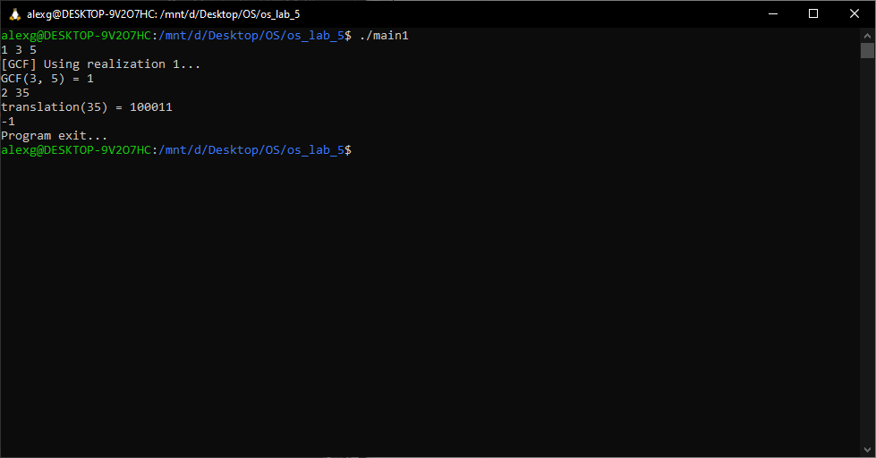

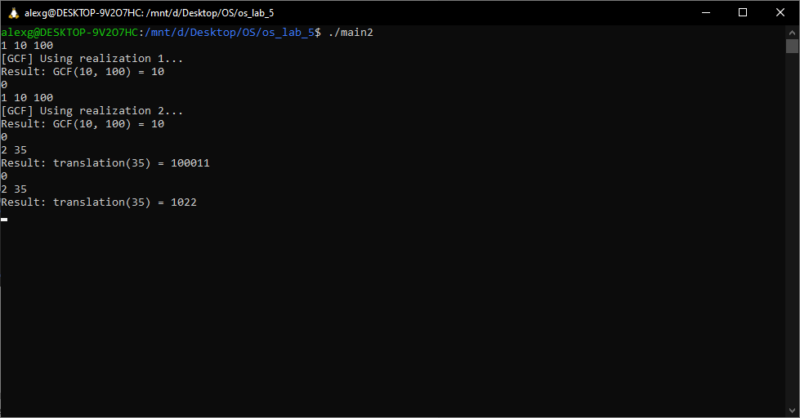

## **Вывод**

В ходе выполнения данной лабораторной работы я ознакомился с созданием динамических библиотек, ознакомился с особенностями работы с ними как в операционной системе Linux, так и в Windows. Ознакомился с подключением динамических библиотек на этапе линковки и во время выполнения программы с помощью системных вызовов операционной системы.